ГУО "Средняя школа №4 г. Пружаны"
Оздоровительный лагерь "Солнышко"

Газета
« Летнее настроение»
ДЕНЬ 16-ый:
«День памяти»
Девиз дня:
«Минутой памяти почтим,
кто в битве жизнь свою отдал,
чтоб ты сейчас счастливо жил,
любил и верил, и дышал.»
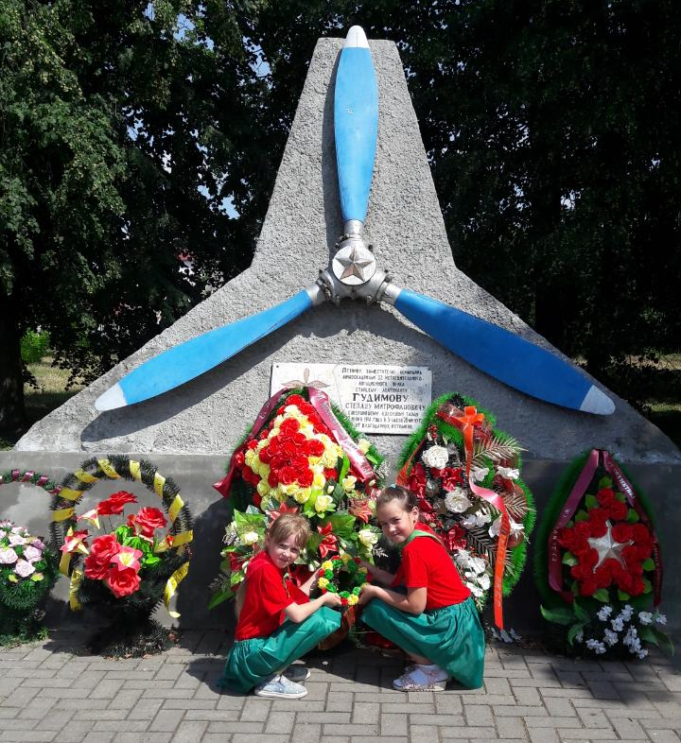
В этом году Беларусь отмечает 75-летие освобождения от немецко-фашистких захватчиков. Наш долг - воспитывать у учащихся чувство гордости за свой народ, который защищал свободу и независимость нашей Родины, доброжелательность и милосердие в отношении ветеранов Великой Отечественной войны. В этот день нам хотелось углубить и обобщить знания учащихся по истории Великой Отечественной войны, познакомить наших ребят с историческими фактами времен Великой Отечественной войны, с жизнью людей в то время; пробудить эмоциональную отзывчивость; вызвать чувство гордости за свою Родину.
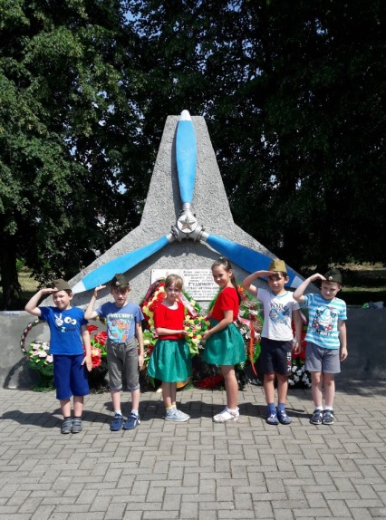
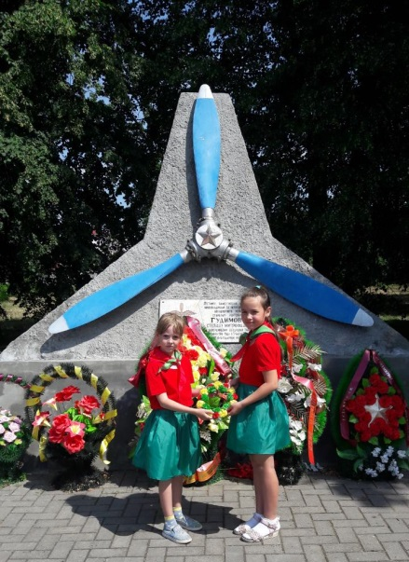
В рамках этого дня были проведены следующие воспитательные мероприятия: экскурсия на Аллею Славы “Их именами нзваны улицы города”, были возложены цветы у памятника С.М.Гудимова.
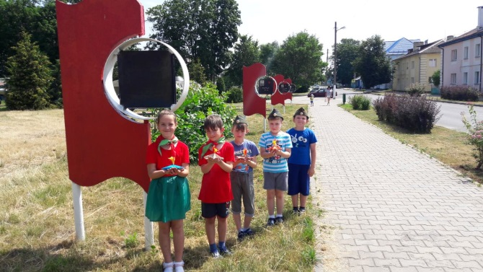
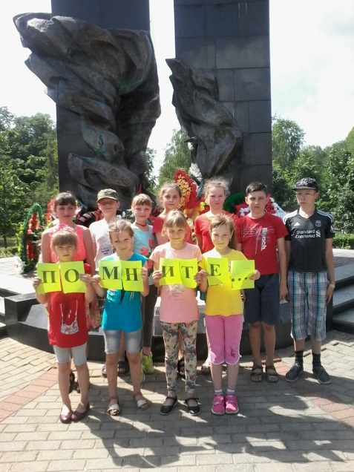
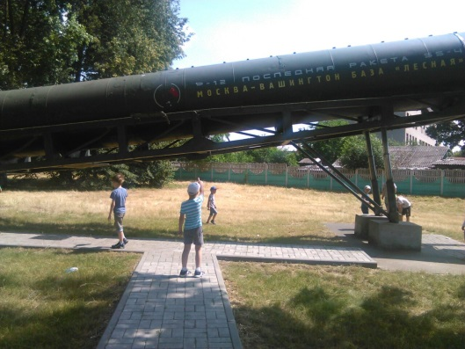
Также ребята побывали у памятника сожжённым деревням, ещё раз прониклись героической историей своей страны.
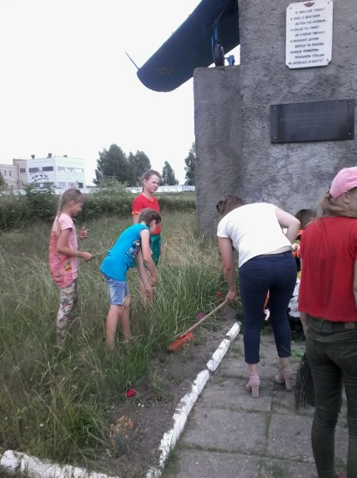
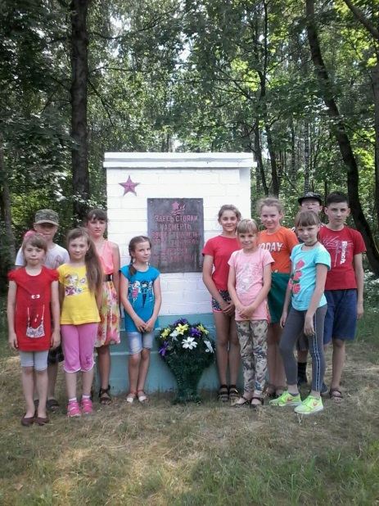
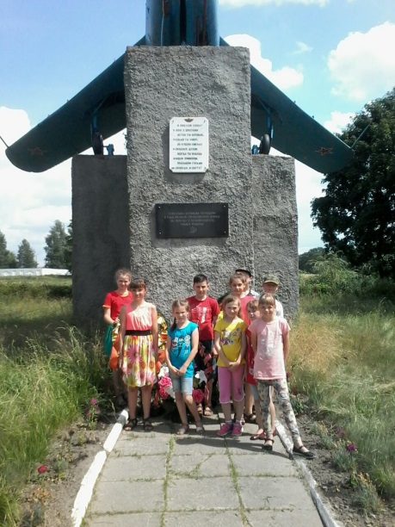
В лагере прошла акция “Ветеран живёт рядом” (оказание посильной помощи узникам ВОВ, детям-войны), а ребята из отряда “Патриоты” вместе с трудовым отрядом произвели уборку территории у памятников лётчикам-героям и танкистам.
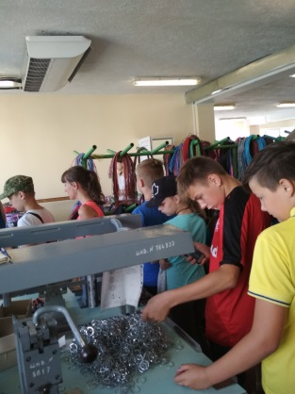
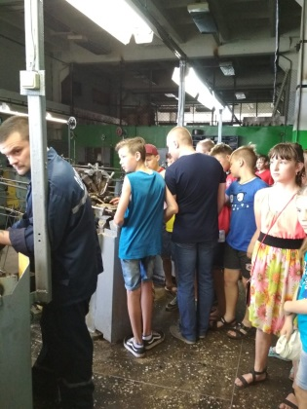
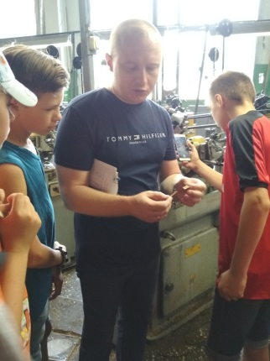
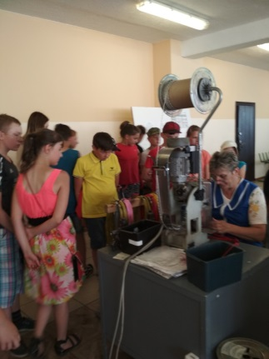
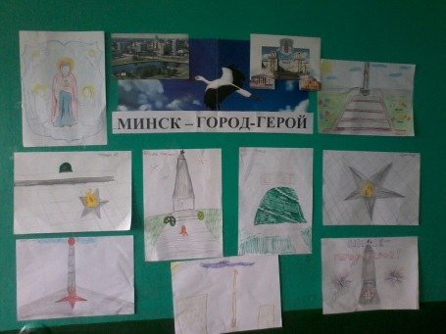
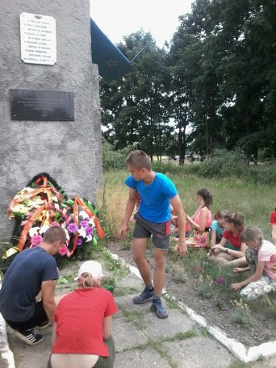
Также были проведены информационная беседа “Беларусь помнит. Родные лица победы”,конкус рисунков “Минск- город герой”.Остались ребята подвпечатлением от посещения Пружанского завода радиодеталей.

